VENDREDI SOIR :
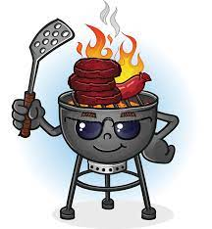
Barbecue à disposition - Frites offertes par l’A.B.Swin


SAMEDI SOIR :
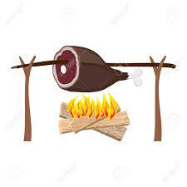
Soirée de Gala
Melon
Cochon grillé - Boisson comprise
Fromage
Pâtisserie

SAMEDI ET DIMANCHE MIDI :

Une restauration rapide sera assurée tout au long du week-end

